毕业论文(设计)平台指导老师操作说明
第一步 浏览器打开学校官网http://www.hnjt.edu.cn，在公共服务栏目下找到“毕业论文 (设计)管理”菜单进入毕业论文 (设计)管理系统。
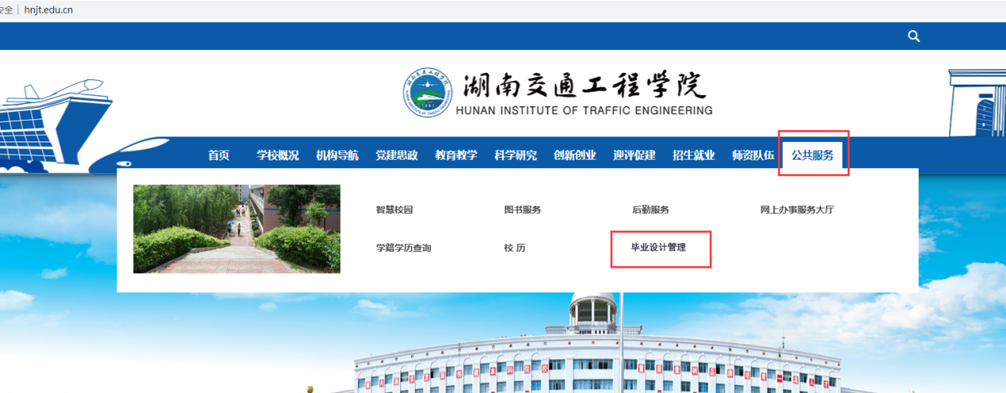
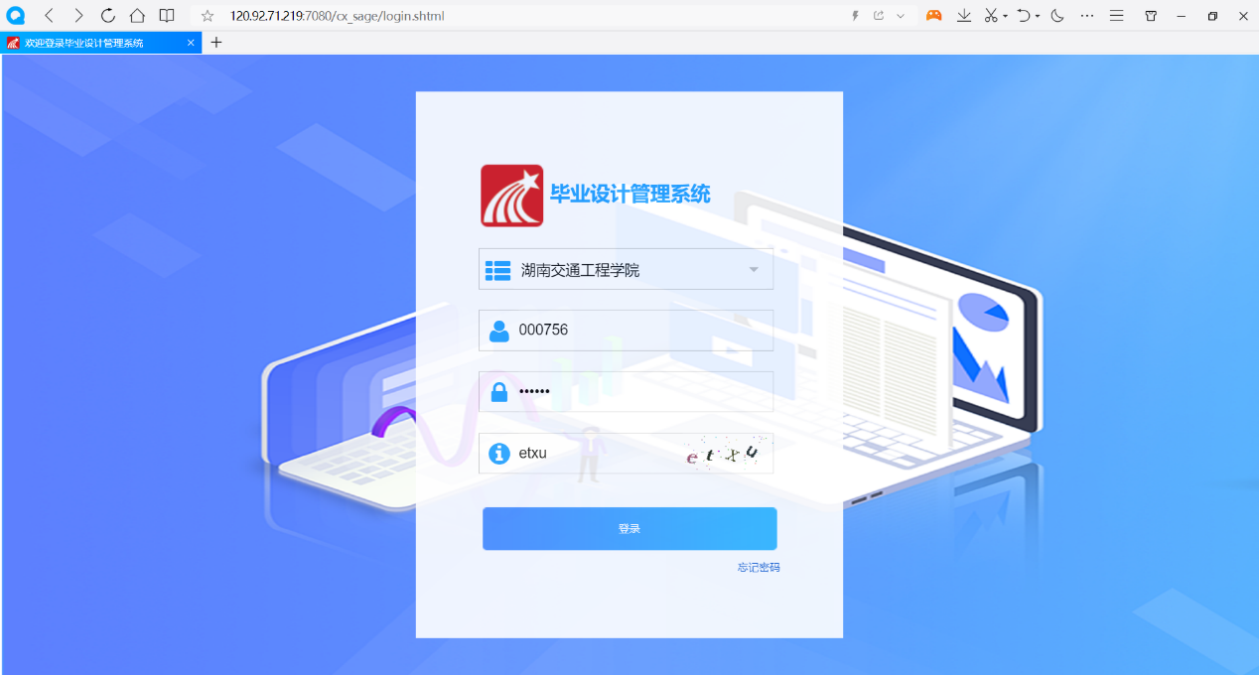
输入登录信息：账号为指导老师工号 密码默认为123456

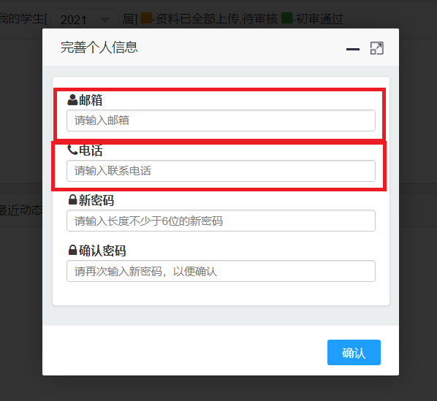
第二步 填写个人信息
个人信息用于接收关于毕业论文 (设计)（论文）相关信息，请如实填写！

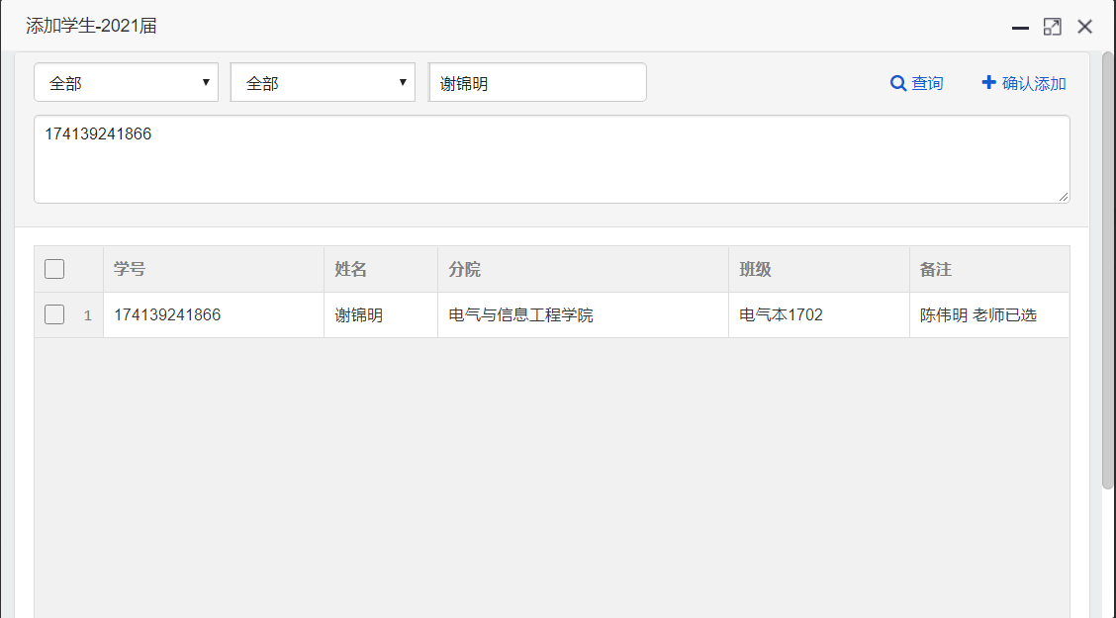
第三步 添加学生
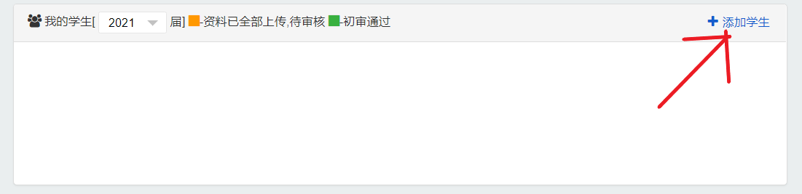
填写学生姓名或者学号点击查询并且确认添加。
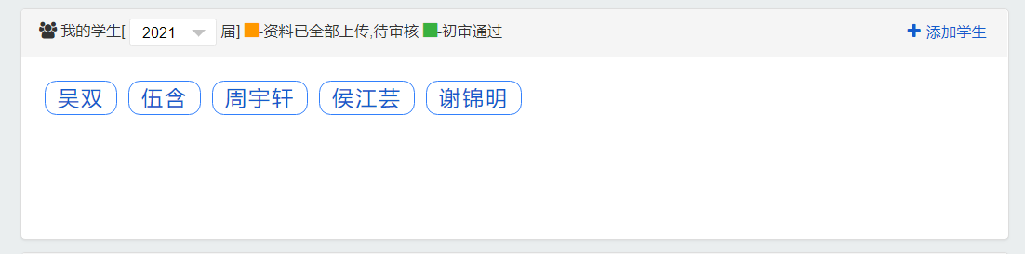
指导老师与学生建立配对关系显示如下：
毕设环节说明：
指导老师的毕业环节有“任务书”、“文献综述”（某些院系需要，如无此需要则可以不完成）、“开题报告”、“毕业论文 (设计)初稿”、“毕业论文 (设计)修改稿”、“毕业论文 (设计)终稿”、“教师指导记录表”、“答辩资格审查”、“指导教师评阅”、“优秀毕设推荐表”，一共十个环节。其中“任务书”、“文献综述”、“开题报告”、“毕业论文 (设计)初稿”、“毕业论文 (设计)修改稿”、“毕业论文 (设计)终稿”等环节均需等待学生上传文档后再进行批阅指导，除外的环节均为老师自身需要下载模板并上传的环节。

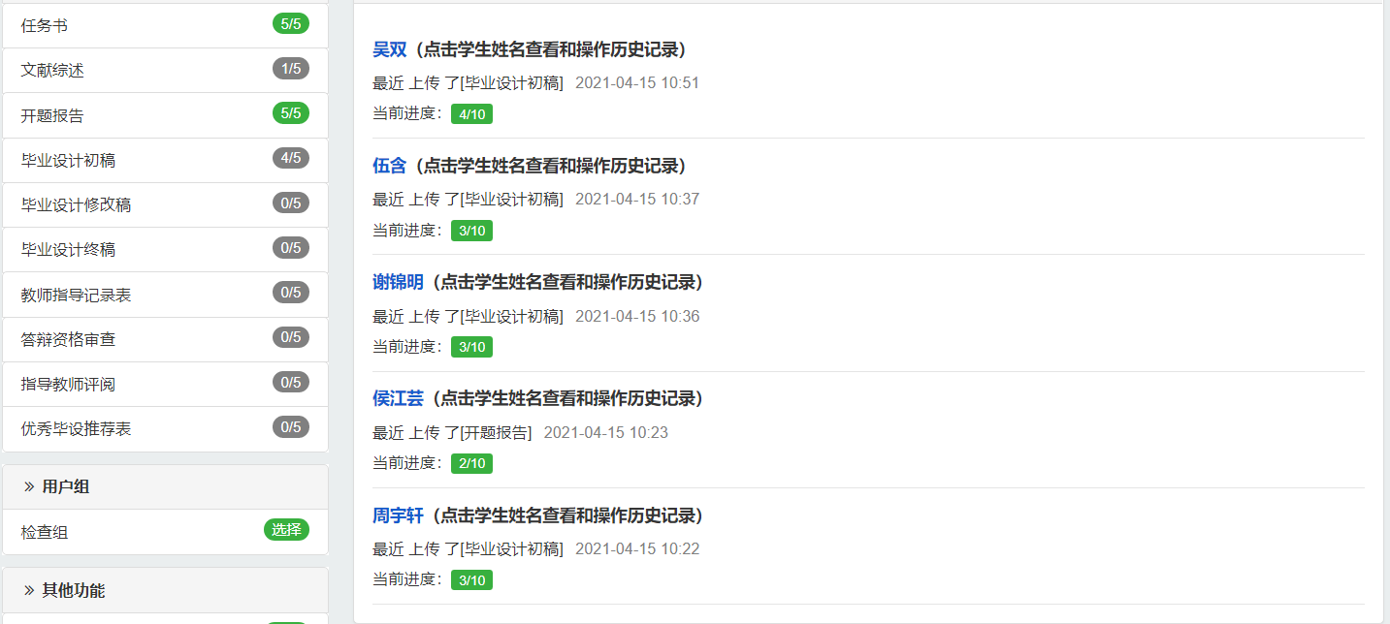
第四步 等待学生上传毕业论文 (设计)（论文）相关环节
上传人数 学生上传文件数
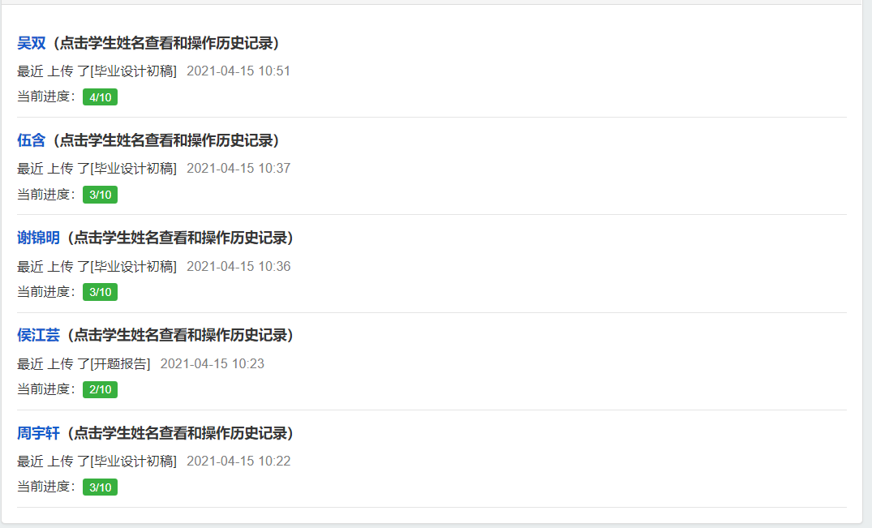
第五步 审阅学生上传的环节文档并批阅
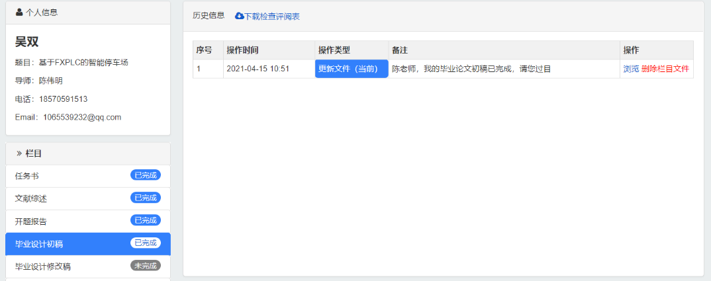
点击学生姓名进入
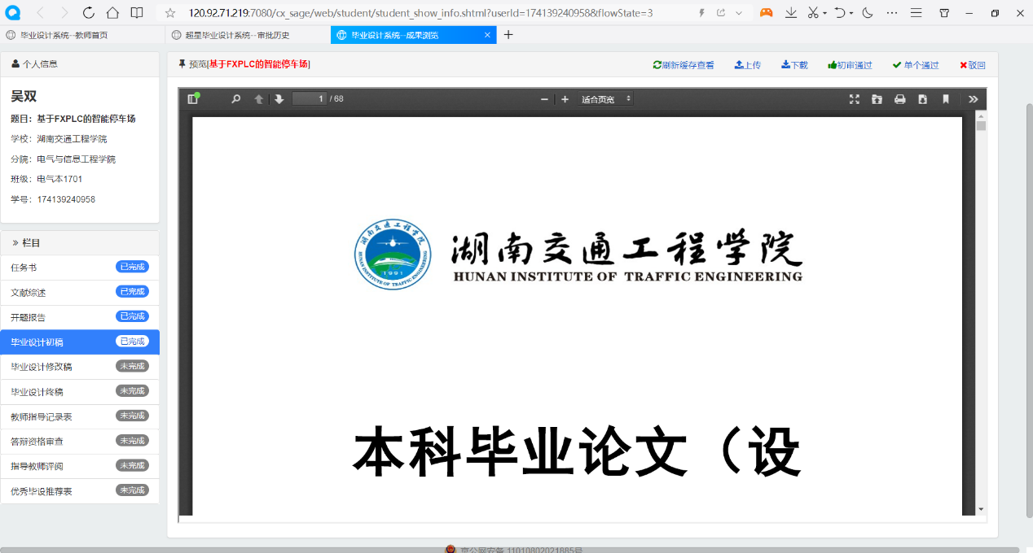
浏览所需查阅文件
指导老师可选择通过或者驳回，驳回可编写驳回原因。不限驳回次数，直到获取可接受的文档。
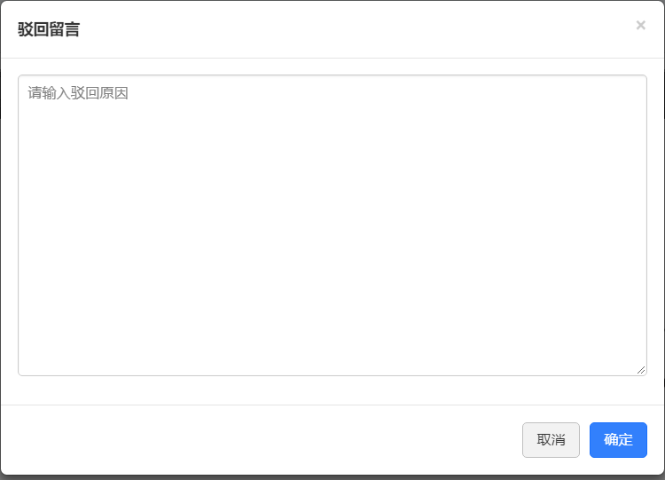
任务书，文献综述，开题报告等毕业论文 (设计)（论文）相关环节处理方式同上。

上传教师负责环节文档
“教师指导记录表”、“答辩资格审查”、“指导教师评阅”、“优秀毕设推荐表”的环节需要指导老师自己下载对应模板并上传完成该环节。
指导教师点击环节导航栏中的“上传”菜单：
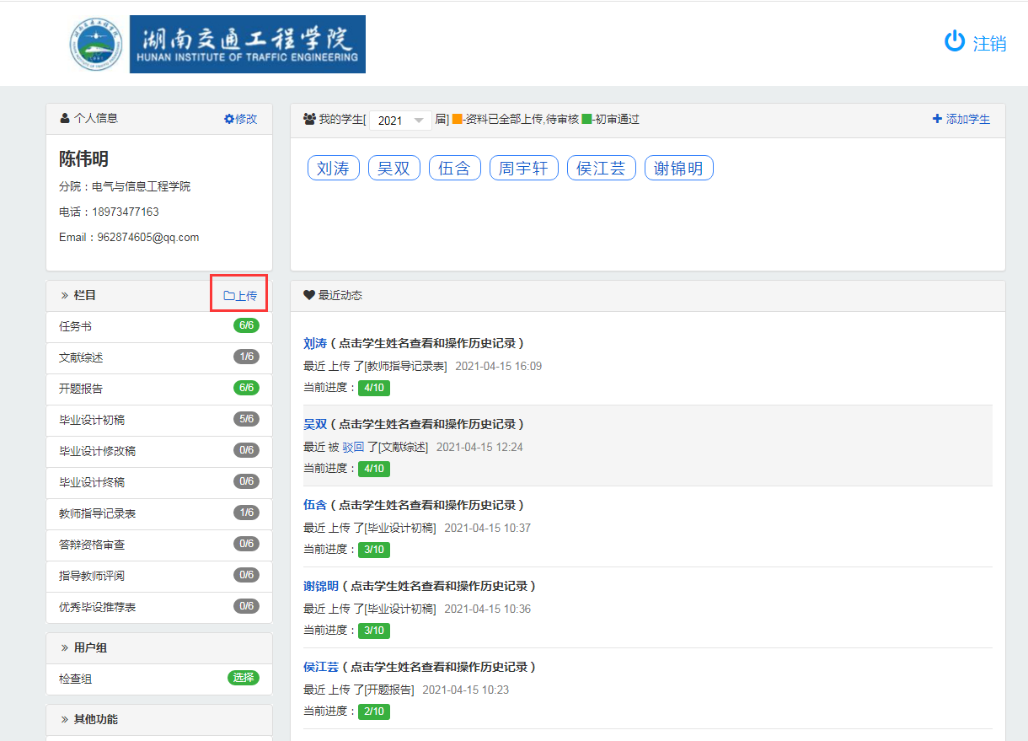
然后选择一个学生：
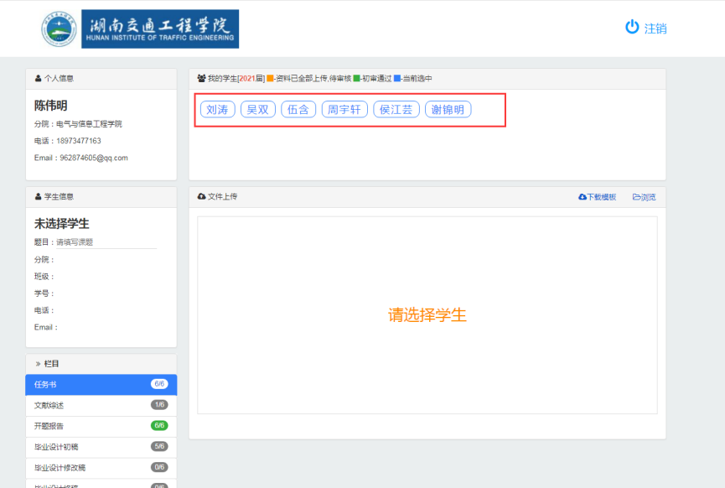
选择对应环节，下载模板编辑后上传文件，例如“教师指导记录表”：
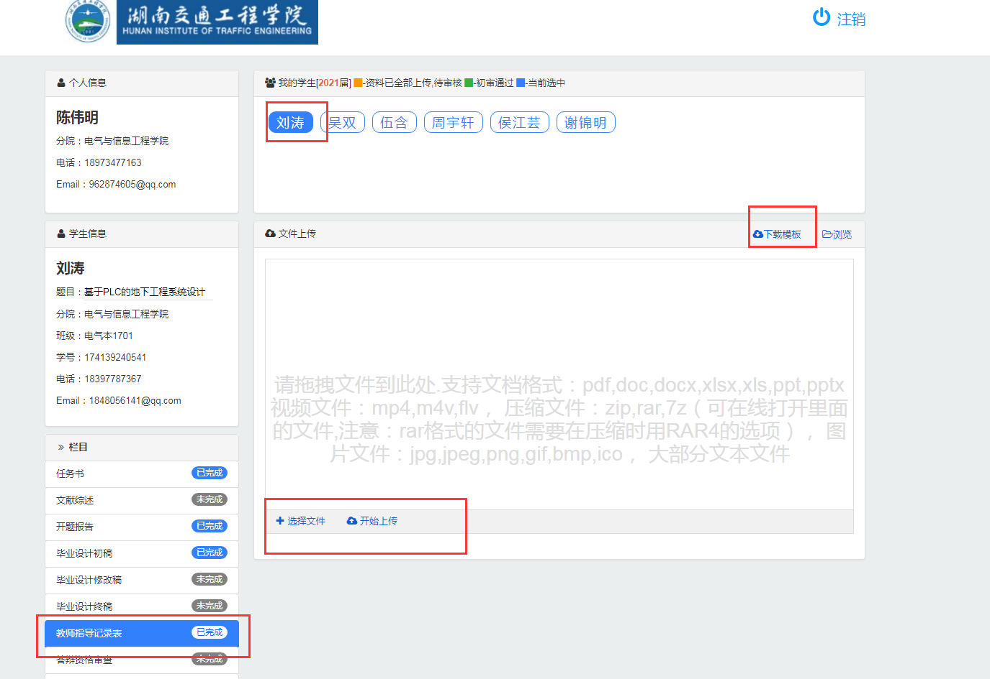
教师自己上传对应环节后，仍需到该学生的指导主页上选择该环节，并设置该环节为“单个通过”:
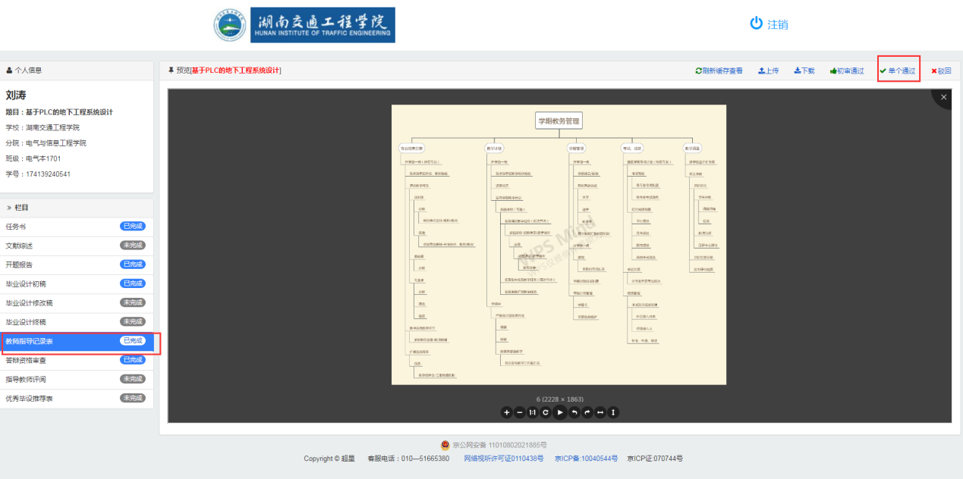

查看检查评阅轮次信息
学校将定期对毕业论文 (设计)指导过程进行检查和评阅，检查和评阅分不同轮次，由不同主体（同院系专业互评、专家评价、院系指定人员复查、答辩评阅等）进行检查。
指导教师及其学生在受到检查和评阅后，教师在登录后首页会看到一条检查动态消息，提示XXX通过了检查，如下图：
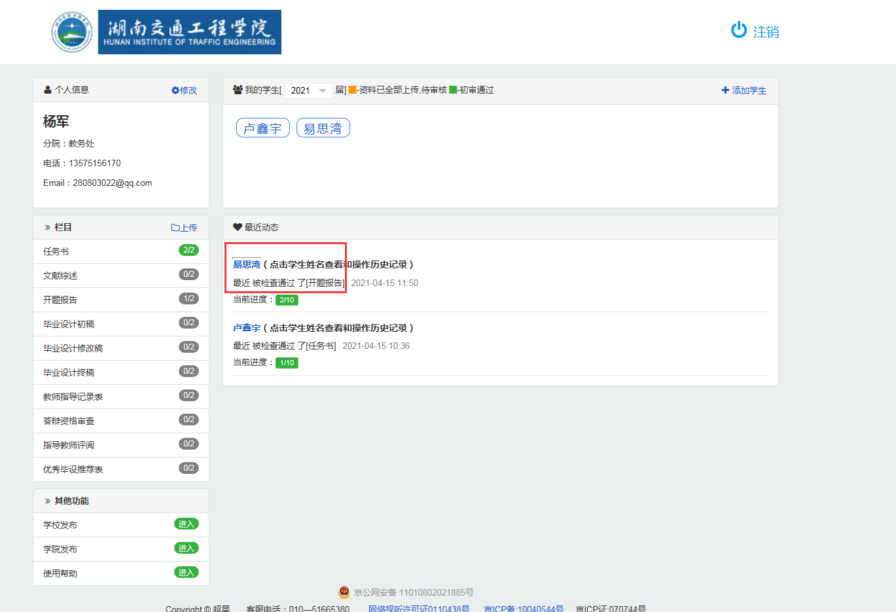

点击学生姓名即可查看检查评阅的得分、评价及下载检查评阅表结果文件
